年产320万件塑料包装制品项目
竣工阶段性环境保护验收监测报告表

建设单位： 年产320万件塑料包装制品项目
编制单位： 安庆禾美环保科技有限公司

二零二零年七月

建设单位法人代表： （签字）
编制单位法人代表： （签字）
项 目 负 责 人：
填 表 人：

建设单位：安徽金燃塑胶科技发展有限公司（盖章）
电话：13855679380
邮编：231400
地址：桐城市双新经济开发

表一
建设项目名称 | 年产320万件塑料包装制品项目
建设单位名称 | 安徽金燃塑胶科技发展有限公司
建设项目性质 | 新建√ 改扩建 技改 迁建
建设地点 | 桐城市双新经济开发区
主要产品名称 | 塑料袋制品
设计生产能力 | 年产320万件塑料包装制品
实际生产能力 | 年产320万件塑料包装制品
建设项目环评时间 | 2014年12月 | 开工建设时间 | 2015年5月
调试时间 | 2020年3月 | 现场监测时间 | 2020年6月16-17日
环评报告表  审批部门 | 桐城市环境保护局 | 环评报告表  编制单位 | 安庆市环境保护科学研究所
环保设施设计单位 | / | 环保设施施工单位 | /
投资总概算 | 5274万 | 环保投资总概算 | 22万 | 比例 | 0.42%
实际总投资 | 5200万 | 实际环保投资 | 25.6万 | 比例 | 0.49%
验收监测依据 | 1、建设项目环境保护相关法律、法规和规章制度  1）《中华人民共和国环境保护法》（2015年1月1日）；  2）《中华人民共和国大气污染防治法》（2018年10月26日）；  3）《中华人民共和国水污染防治法》（2018年1月1日）；  4）《中华人民共和国固体废物污染环境防治法》（2016年11月7日）；  5）《中华人民共和国环境噪声污染防治法》（2018年12月29日）；  6）《建设项目环境保护管理条例》 国务院第682号令（2017年10月1日）。  2、建设项目竣工环境保护验收技术规范  1）《建设项目竣工环境保护验收暂行办法》 环境保护部 2017年11月22日；  2）《建设项目竣工环境保护验收技术指南污染影响类》 生态环境部公告 2018年5月15日。  3、建设项目环境影响报告表及其审批部门审批决定  1）《年产320万件塑料包装制品项目环境影响报告表》安庆市环境科学研究所，2014年12月；  2）《关于年产320万件塑料包装制品项目环境影响报告表的批复》桐城市环境保护局，环建函[2015]43号，2015年4月27日。  4、其他相关文件  1）“年产320万件塑料包装制品”竣工环境保护验收监测委托书（安徽辰泽环保科技有限公司，2020年5月）。
验收监测标准、标号、级别、限值 | - 废气：非甲烷总烃、甲苯执行《大气污染物综合排放标准》（GB16297-1996）表2中二级标准及无组织排放标准限值。  - 废水：《污水综合排放标准》（GB8978-1996）表4中三级标准和南部新区污水处理厂接管标准。  - 噪声：厂界噪声排放执行《工业企业厂界环境噪声排放标准》(GB12348-2008)中3类标准。  4、固体废物：一般固废执行《一般工业固体废弃物贮存、处置场污染控制标准》（GB18599-2001）及环保部公告2013年第36号修改单等其他相关法律法规文件规定的要求，危险废物贮存执行《危险废物贮存污染控制标准》（GB18597-2001）及环保部公告2013年第36号修改单、《医疗废物管理条例》中有关政策法规规定。  表1.1验收执行标准及限值
  类别 | 执行标准 | 项目 | 单位 | 标准限值
  废气 | 《大气污染物综合排放标准》（GB16297-1996）表2中二级标准限值要求及无组织排放标准限值 | 甲苯  （有组织） | mg/m³ | 40
  废气 | 《大气污染物综合排放标准》（GB16297-1996）表2中二级标准限值要求及无组织排放标准限值 | 甲苯  （有组织） | kg/h | 3.1
  废气 | 《大气污染物综合排放标准》（GB16297-1996）表2中二级标准限值要求及无组织排放标准限值 | 甲苯  （无组织） | mg/m³ | 2.4
  废气 | 《大气污染物综合排放标准》（GB16297-1996）表2中二级标准限值要求及无组织排放标准限值 | 非甲烷总烃  （有组织） | mg/m³ | 120
  废气 | 《大气污染物综合排放标准》（GB16297-1996）表2中二级标准限值要求及无组织排放标准限值 | 非甲烷总烃  （有组织） | kg/h | 10
  废气 | 《大气污染物综合排放标准》（GB16297-1996）表2中二级标准限值要求及无组织排放标准限值 | 非甲烷总烃  （无组织） | mg/m³ | 4.0
  厂界  噪声 | 《工业企业厂界环境噪声排放标准》（GB12348-2008）中的3类标准 | 噪声 | dB（A） | 昼间65
   |  |  |  | 夜间55
  废水 | 《污水综合排放标准》（GB8978-1996）表4中三级标准和南部新区污水处理厂接管标准 | pH | 无量纲 | 6~9
  废水 | 《污水综合排放标准》（GB8978-1996）表4中三级标准和南部新区污水处理厂接管标准 | COD_{cr} | mg/L | 300
  废水 | 《污水综合排放标准》（GB8978-1996）表4中三级标准和南部新区污水处理厂接管标准 | BOD₅ | mg/L | 160
  废水 | 《污水综合排放标准》（GB8978-1996）表4中三级标准和南部新区污水处理厂接管标准 | SS | mg/L | 250
  废水 | 《污水综合排放标准》（GB8978-1996）表4中三级标准和南部新区污水处理厂接管标准 | NH₃-N | mg/L | 30
表二
工程建设基本内容：
安徽金燃塑胶科技发展有限公司于2015年在桐城市双新经济开发区经一路与纬七路交叉口的东北侧投资建设投资年产320万件塑料包装制品项目，项目总建设面积6621.9㎡，工程总投资5200万元。同时委托安庆市环境保护科学研究所编制《安徽金燃塑胶科技发展有限公司项目环境影响报告表》，于2015年4月27日经桐城市环境保护局审批批复，同意项目建设。
目前安徽金燃塑胶科技发展有限公司年产320万件塑料包装制品项目已按照环评及批复要求建设本项目并完成设备调试，环保设施齐全，具备竣工阶段性验收条件，因此2020年6月安徽金燃塑胶科技发展有限公司委托安庆禾美环保技术有限公司对本项目进行竣工阶段性环境保护验收。
2.1投资情况
实际投资5200万元，其中环保实际投资25.6万元。
2.2劳动定员与年工作时
- 工作制度：全年工作300天，实行两班班倒，每班工作12小时。
- 人员配置：工作人员12人。
2.3验收范围
验收内容：安徽金燃塑胶科技发展有限公司年产320万件塑料包装制品项目主体工程及相应配套环保设施等。
2.4项目环评主要建设内容与实际建设内容一览表
表2.4 项目建设内容一览表
环评要求建设内容 |  |  |  | 实际建设内容
工程  类别 | 单项工程名称 | 工程内容 | 工程规模 | 实际建设内容
主体  工程 | 塑料包装制品生产线 | 建设2栋生产车间，其中1#车间用于吹膜工序，2#车间用于印刷和制袋工序 | 1#车间建筑面积1008m²，2#车间建筑面积880m²；年产320万件塑料包装制品 | 原仓库现建设为吹膜+印刷车间和仓库；实际建设与环评一致
辅助工程 | 办公楼 | 建设办公楼1楼，4层 | 建筑面积1040m² | 实际建设与环评一致
辅助工程 | 宿舍楼 | 建设宿舍楼1楼，3层 | 建筑面积900m² | 本项目目前未建设
储运工程 | 仓库 | 建设仓库1栋 | 建筑面积1123.5m² | 建设为吹膜+印刷车间、仓库
公用  工程 | 供电 | 由开发区供电管网提供 | 年耗电量约为138万度 | 实际建设与环评一致
公用  工程 | 供水 | 项目用水取自市政自来水 | 用水量为1500t/a | 用水量为360t/a，实际建设与环评一致
公用  工程 | 排水 | 雨污分流；污水处理处理后由由园区污水管网排入柏年河 | 排水量约1200t/a | 排水量约342t/a，污水由市政污水管网进入南部新区污水处理厂
环保  工程 | 废气处理 | 印刷工序有机废气经集气罩收集、活性炭吸附处理后由15m高排气筒排放 |  | 增加吹膜+印刷有机废气经集气罩收集+活性炭吸附处理后由15m高排气筒排放；吹膜工序有机废气经集气罩收集+VU光氧处理后由15m高排气筒排放
环保  工程 | 废水处理 | 厂区雨污分流。生活污水经化粪池预处理后，进入厂区新建接触氧化法污水处理设施达标处理，然后通过园区污水管网排入柏年河；待园区污水处理厂建成后，废水经预处理后由园区管网排入污水处理厂。 |  | 污水由市政污水管网进入南部新区污水处理厂
环保  工程 | 噪声处理 | 对高噪声源采取减振安装、合理布设及厂房屏蔽等措施。 |  | 实际建设与环评一致
环保  工程 | 固废处理 | 生产性一般固体废物综合利用；危险废物暂存后由有资质单位处置；生活垃圾送环卫部门集中处理。 |  | 实际建设与环评一致
2.5项目生产设备
表2.5 项目主要生产设备一览表
环评要求建设内容 |  |  |  | 实际建设内容 | 备注
序号 | 名称 | 型号 | 数量（台） | 实际数量 | 备注
1 | 上旋转内冷吹膜机 | SJ-GS | 2 | 2 | /
2 | 聚乙烯吹膜机 | TL-100 | 8 | 6 | /
3 | 单双收吹膜机 | MS-B90 | 13 | 9 | /
4 | 凹版印刷机 | 1050 | 2 | 2 | /
5 | 12色凹版印刷机 | AY1000-12/15 | 4 | 4 | /
6 | 多功能热切制袋机 | HB-800 | 8 | 8 | /
7 | 高速制袋机 | BTHQ-400 | 10 | 10 | /
2.6物料能源消耗
表2.6.1 项目主要原辅材料消耗一览表
环评建设内容 |  |  |  | 实际年消耗量（t/a） | 备注
序号 | 名称 | 消耗量（t/a） | 储运方式 | 实际年消耗量（t/a） | 备注
1 | 聚乙烯（PE）颗粒 | 10000 | / | 7700 | /
2 | 油墨 | 10 | / | 8 | 25kg/桶
3 | 稀释剂 | 20 | / | 15 | 25kg/桶
2.7水平衡图
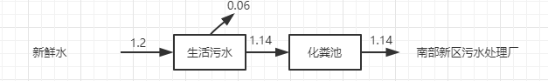

图2.7 项目水平衡图（m³/d）

项目用水主要为职工生活用水。项目用水量约为1.2m³/d。
本项目无生产废水排放。项目员工50人，废水主要是职工生活污水。职工生活污水化粪池处理后，污水由市政污水管网进入南部新区污水厂处理。
2.8生产工艺流程
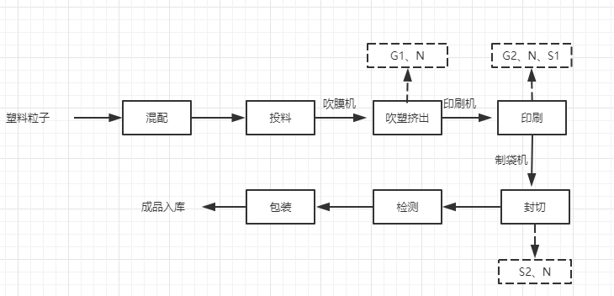
W:废水、S：固废、N：噪声、G：废气
图2.8 生产工艺流程及产污节点
工艺流程说明：
混配：将外购塑料颗粒，均匀混合。
投料：将均匀混合好的塑料颗粒，投进吹膜机内。
吹塑挤出：在风环的作用下吹塑挤出塑料薄膜。吹塑过程中产生的有机废气G1、噪声N。
印刷：吹塑完塑料薄膜，根据客户的要求印刷图案。印刷过程中产生的有机废气G2、噪声N、油墨空桶以及废旧版S1。
切封：印刷完成图案，然后将其送至制袋机进行、封切，制成塑料袋制品。封切过程中产生的塑料边角料S2、噪声N。
检测：对塑料袋制品进行检测。
包装：检测合格包装入库。

表三
主要污染源、污染物处理及排放：
1、废气污染源
本项目产生的废气主要为吹膜、印刷、吹膜+印刷时产生的有机废气。
- 膜工序有机废气G1
项目吹塑工序产生少量非甲烷总烃废气。本项目采用集气罩+活性炭吸附措施，处理后的废气经15m高排气筒排放。
- 印刷工序有机废气G2
项目印刷工序中，采用甲苯作为稀释剂，甲苯30℃的饱和蒸气压压为4.89kPa，较易挥发，因此烘干时将挥发产生甲苯废气。本项目采用集气罩+活性炭吸附措施，处理后的废气经15m高排气筒排放。
- 吹膜+印刷工序有机废气G3
建项目吹膜+印刷工序中，将挥发产生甲苯、非甲烷总烃废气场产生。本项目采用集气罩+活性炭吸附措施，处理后的废气经15m高排气筒排放。
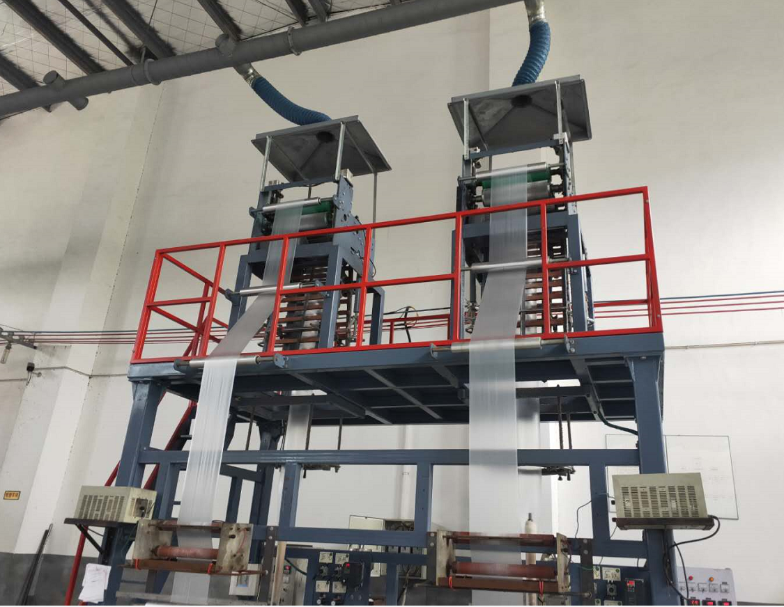 | 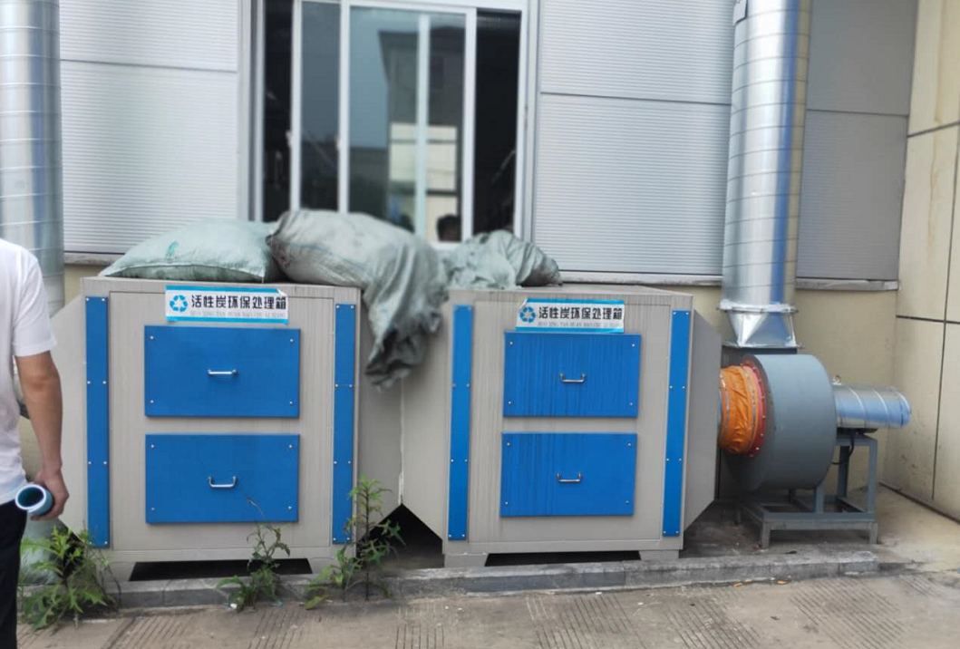
废气处理设施
2、废水污染源
本项目废水主要为生活污水。
生活污水经化粪池预处理后，污水由市政污水管网进入南部新区污水厂处理。
3、噪声污染源
本项目的主要噪声主要为上旋转内冷吹膜机、凹版印刷机、多功能热切制袋等设备运行时产生的噪声。
本项目合理布置高噪声设备；选用低噪声设备；同时采取减震安装、厂房隔声和距离衰减等措施来降低噪声源强。
4、固体废物
本项目产生的固废主要为生活垃圾、生产过程中的边角料、甲苯空桶、油墨空桶、废活性炭和沾有油墨的废抹布。
一般固废：生活垃圾、生产过程中的边角料。
危险固废：甲苯空桶、油墨空桶、废活性炭和沾有油墨的废抹布。
存于10m²废物暂存间内暂存，最终交由马鞍山澳新环保科技有限公司统一处理。
表3.4 固体废物产生及处置情况一览表
序号 | 废物名称 | 危险废物类别 | 危险废物代码 | 产生量（t/a） | 形态 | 污染防治措施
1 | 生活垃圾 | 一般固废 | / | 7.5 | 固态 | 环卫清运
2 | 边角料 | 一般固废 | / | 50 | 固态 | 出售给废品收购站
3 | 油墨空桶 | HW49 | 900-041-49 | 400个/年 | 固态 | 送危废中心处置
4 | 甲苯空桶 | HW49 | 900-041-49 | 800个/年 | 固态 | 送危废中心处置
5 | 废活性炭 | HW49 | 900-041-49 | 3.8 | 固态 | 送危废中心处置
6 | 沾有油墨的抹布 | HW49 | 900-041-49 | 0.03 | 固态 | 送危废中心处置
5、其他环保措施
（1）大气环境防护距离和卫生防护距离
根据环评报告表，本项目无需设置大气环境防护距离和卫生防护距离。
表四

建设项目环境影响报告表主要结论及审批部门审批决定：

4.1环境影响报告表结论
一、结论
- 产业政策及规划相符性结论
根据中华人民共和国国家发改委2011年第9号令《产业结构调整指导目录》，项目产品规格为大于0.025毫米，因此不属于《产业结构调整指导目录(2011年本)》中的限制类和淘汰类项目，符合国家产业政策要求。
- 规划相符性
拟建项目位于桐城市双新经济开发区内，桐城市双新经济开发区建设局出具了安徽金燃塑胶科技发展有限公司规划设计条件，公司用地为工业用地。因此，拟建项目符合桐城市总体规划要求。
- 环境现状评价
(1)环境空气
拟建项目所在区域环境空气质量符合GB3095-1996《环境空气质量标准》中二级标准；
(2)地表水环境
拟建项目所在区域主要地表水体为柏年河，其水质符合GB3838-2002《地表水环境质量标准》Ⅲ类水域水质标准；
(3)声环境
拟建项目位于桐城双新经济开发区内，能满足GB3096-2008《声环境质量标准》中3类声环境功能区标准要求，区城声环境质量良好。
4、环境影响评价结论
(1)大气环境影响
拟建项目印刷工序产生的甲苯废气经收集后采用活性炭吸附处理，处理后废气经15m排气简外排，甲苯废气排放浓度为42mg/m³，排放速率为0.083kg/h，符合GB16297-1996《大气污染物综合排放标准》中二级排放标准。
根据预测估算结果，大气污染源中最大落地质量浓度为0.07701mg/m³，最大地面占标率为3.8505%，对应的污染源为1#车间吹塑废气G1,小于GB16297-19《大气污染物综合排放标准》表2中非甲烷总烃周界外浓度最高点4.0mg/m³的标准值。
根据大气环境防护距离计算模式计算，结果无超标点，故拟建项目不需设气环境防护距离。
根据卫生防护距离计算结果，拟建项目1#车间应设定50m的卫生防护距离。经现场勘踏，项目厂区50m范围内无敏感点，故符合卫生防护距离要求。
综上所示，拟建项目大气污染物对区域环境影响不大。
(2)地表水环境影响
项目生活污水经化粪池预处理后，进入厂区新建接触氧化法污水处理设施处理，达到GB8978-1996《污水综合排放标准》一级标准后通过园区污水管网排入柏年河；园区污水处理厂建成后，项目废水全部由污水处理厂集中处置达到GB18918-2002《城镇污水处理厂污染物排放标准》中的一级B标准后排入柏年河。因此，拟建项目废水排放量较小，水质比较简单，对柏年河水环境影响较小。
(3)声环境影响
拟建项目噪声源主要是生产过程中设备运行产生的噪声，建设单位通过针对性的合理布局高噪声源，并采取减振安装、隔声等措施，通过距离衰减后，厂界噪声能够符合GB12348-2008《工业企业厂界环境噪声排放标准》3类排放标准要求。
(4)固体废弃物
拟建项目各项固体废弃物均能够得到合理处置，对环境造成影响较小。
二、应采取的环保措施
(1)严格执行环境保护“三同时”，污染防治设施必须与主体工程同时设计、同时施工、同时投产使用，并确保项目运营过程排放的各污染物都能达标排放。
(2)印刷废气应收集后活由性炭吸附处理，经15m排气筒达标排放。
(3)实行雨污分流。规范排污口，在排污口或采样点附近醒目处设置排污口标志。
(4)加强设备维护，确保设备处于良好的运转状态，杜绝因设备不正常运转时产生的高噪声现象，确保厂界噪声达标排放。
(5)建设单位应按GB18597-2001《危险废物贮存污染控制标准》中的相关规定在厂区内建设危废暂存场所，同时在醒目处设置标志牌。另外，危险度物的临时收集贮存、转移、处置还应按照环发20011999号《危险废物污染防治技术政策》要求进行。
三、建议
(1)尽快落实对策中提出的污染防治措施，严格按照《建设项目环境保护管理条件》要求进行审批和管理，做好建设项目“三同时”管理。
(2)将环境管理纳入日常生产管理渠道，确保各环保治理设施正常运行，加
强环保监测，对各排污点进行例行监测和不定期抽测，发现问题及时处理，接受当地环保部门的检查与指导。
(3)项目建成后厂方要加强厂区绿化，合理布局，不仅可以有效降低噪声，同时可营造优美的厂区环境。
四、综合评价结论
综上所述，拟建项目的建设符合国家相关产业政策，厂址的选择符合区域总体规划要求。项目区域环境质量符合相应环境标准要求，在落实拟采取的以及本评价所要求的各项环境保护措施后，并将环境管理纳入日常生产管理渠道，污染物排放能符合国家相应标准要求，污染物排放总量符合污染物总量控制要求，可以将环境影响降低到最小程度，在落实上述评价要求前提下，评价认为建设项目
是可行的。

4.2审批部门审批决定
- 审批部门审批决定
- 《关于桐城市年产320万件塑料包装制品项目环境影响报告表的批复》（文号：环建函[2015]43号）
安徽金燃塑胶科技发展有限公司：
你单位报来的《关于年产320万件塑料包装制品项目环境影响报告表》收悉。根据建设项目环境管理规定，经审查，现批复如下：
一、同意该项目环境影响报告表结论。同意你单位总投资5274万元“其中环保投资22万元)，在树城市双新经济开发区建设塑村包装制品项目，主要建产车间、办公综合楼、仓库及相关配套设施等，总占地6621.9m^{2,}，项目建成设计年产320万件。
二、严格执行环保“三同时”管理制度，项目需要配套建设的环境保护设施须与主体工程同时设计、同时施工、同时投入使用。
三、加强日常环境保护监管，项目运营期主要污染防治措施和执行标准如：
1、废水污染治理。生活污水应经自建的污水处理设施处理达到GB8978-1996《污水综合排放标准》一级标准要求后纳入园区污水管网，最终汇入柏年河。
2、废气污染治理。车间粉尘收集后经活性炭吸附处理后通过15m排气筒外排，废气排放执行GB16297-1996《大气污染物综合排放标准》二级排放标准。
3、噪声污染治理。合理布局强噪声机械设备，并经厂房隔声、距离衰在厂区建设围墙，种植绿化，加强设备维护等措施，落实从声源和传播路径面对噪市污染实行控制措施。厂界噪声执行《工业企业厂界环境噪声排放标准》(GB12348-2008)中3类标准。
4、固体废物处置。生产边角科应外售给物资回收公司，生活垃圾委托环卫
部门处理，甲苯空桶和油墨空桶等危险固废应委托有资质的单位处理。
四、项目建成后投入试生产时必须向我局报批试生产申请，符合试生产条件的方可进行试生产。试生产期满前(不超过三个月)，需办理环保设施“三同时”环境保护竣工验收手续，经验收合格后项目方可投入运行。
五、依照《中华人民共和国环境影响评价法》、国务院《建设项目环境保护管理条例》的有关规定，如果该项目的性质、生产工艺、规模、地点或者防治污染的措施与报批的建设项目环境影响报告表叙述内容不符或发生重大变化的，你单位应向我局重新报批环境影响评价文件。

2015年4月27
2项目环评报告及批复建设内容与实际建设内容如下表所示：
（1）《关于桐城市年产320万件塑料包装制品项目环境影响报告表的批复》（文号：环建函[2015]43号）与实际对照表
表4.2. 环建函[2015]43号环评批复与实际对照表
项目 | 环评及其批复情况 | 实际执行情况 | 备注
废水处理措施 | 生活污水经化粪池预处理后，进入厂区新建接触氧化法污水处理设施处理，达到GB8978-1996《污水综合排放标准》一级标准后通过园区污水管网排入柏年河；园区污水处理厂建成后，项目废水全部由污水处理厂集中处置达到GB18918-2002《城镇污水处理厂污染物排放标准》中的一级B标准后排入柏年河。 | 污水经化粪池处理后由市政污水管网进入南部新区污水处理厂 | /
废气处理措施 | 印刷工序产生的甲苯废气经活性炭吸附处理后通过15m排气筒外排，废气排放执行GB16297-1996《大气污染物综合排放标准》二级排放标准；车间粉尘收集后经活性炭吸附处理后通过15m排气筒外排，废气排放执行GB16297-1996《大气污染物综合排放标准》二级排放标准。 | 印刷+吹膜工序产生的废气非甲烷总烃和甲苯经活性炭吸附处理后通过15m排气筒外排，废气排放执行GB16297-1996《大气污染物综合排放标准》二级排放标准 | /
噪声防治措施 | 合理布局强噪声机械设备，并经厂房隔声、距离衰在厂区建设围墙，种植绿化，加强设备维护等措施，落实从声源和传播路径面对噪市污染实行控制措施。厂界噪声执行《工业企业厂界环境噪声排放标准》(GB12348-2008)中3类标准。 | 实际建设与环评批复一致 | /
固废处理措施 | 生产边角科应外售给物资回收公司，生活垃圾委托环卫部门处理，甲苯空桶和油墨空桶等危险固废应委托有资质的单位处理甲苯空桶和油墨空桶等暂存场所执行《危险废物贮存污染控制标准》(GB18579-2001中的有关政策法规规定。设置标志牌。 | 生产边角科外售给物资回收公司，生活垃圾委托环卫部门处理，甲苯空桶和油墨空桶等危险固废应委托马鞍山澳新环保科技有限公司处理
4.3环保“三同时”验收与实际对照表
表4.3 环保“三同时”验收与实际对照表
环保“三同时”验收情况 |  |  |  | 实际执行情况 |  | 备注
类别 | 治理对象 | 环保设施名称 | 投资  （万元） | 环保设施落实情况 | 实际  投资  （万元） | 备注
 | 2#印刷车间甲苯废气 | 集气罩+活性炭+15m高排气筒 | 5 | 已落实 | 15 | 吹膜车间非甲烷总烃废气，集气罩+活性炭+15m高排气筒排放；吹膜+印刷车间甲苯、非甲烷总烃废气，集气罩+活性炭+15m高排气筒排放
废水治理 | 生活污水  （近期） | 化粪池+接触氧化池 | 4 | 污水进入化粪池处理后由市政污水管网进入南部新区污水处理厂 | 1 | /
废水治理 | 生活污水  （远期） | 化粪池；污水是否进入园区污水厂 | 1 | 污水进入化粪池处理后由市政污水管网进入南部新区污水处理厂 | 1 | /
固废处置 | 生活垃圾 | 交由环卫部门统一处理 | 0.5 | 已落实 | 0.5 | 实际建设与“三同时”一致
固废处置 | 边角料 | 外售物资回收公司 | 0.5 | 已落实 | 0.5 | 实际建设与“三同时”一致
固废处置 | 油墨空桶 | 按危废占暂存，定期由供货厂家回收处置 | 1 | 已落实 | 0.5 | 实际建设与“三同时”一致
固废处置 | 甲苯空桶 | 按危废占暂存，定期由供货厂家回收处置 | 1 | 已落实 | 0.5 | 实际建设与“三同时”一致
固废处置 | 沾油墨废抹布 | 在危废库暂存后由有资质单位处置 | 1 | 已落实 | 0.1 | 实际建设与“三同时”一致
固废处置 | 废活性炭 | 在危废库暂存后由有资质单位处置 | 2 | 已落实 | 2 | 实际建设与“三同时”一致
噪声控制 | 噪声 | 减震、厂房隔声 | 6 | 已落实 | 6 | 实际建设与“三同时”一致
合计 |  |  | 22 |  | 25.6 | /

表五

验收监测质量保证和质量控制：

5.1监测质量保证和质量控制措施
1、工况：在验收监测期间，安徽金燃塑胶科技发展有限公司年产320万件塑料包装制品项目竣工环境保护验收符合竣工环境保护验收监测的要求；
2、合理布置监测点位，保证点位布设的科学性和合理性；
3、监测分析方法采用国家标准分析方法，监测人员持证上岗；
4、现场采样和测试前，声级计需用声级计校准器进行校准；
5、样品采集、运输、保存严格按照国家规定的技术要求实施；
6、监测数据及竣工环境保护验收监测报告表严格执行三级审核制度，经过校核、审核、审定后方可报出。

5.2监测分析方法

各监测项目的监测分析方法见表5.2。

表5.2 监测分析方法一览
类别 | 项目 | 分析方法 | 标准来源 | 检出限
废水 | pH | 便携式pH计法 | GB/T6920-1996 | /
废水 | COD_{cr} | 水质 化学需氧量的测定 重铬酸盐法 | HJ828-2017 | 4mg/L
废水 | BOD₅ | 水质 五日需氧量（BOD₅）的测定 稀释与接种法 | HJ505-2009 | 0.5mg/L
废水 | SS | 水质 悬浮物的测定 重量法 | GB/T11901-1989 | 4mg/L
废水 | 氨氮 | 水质 氨氮的测定 纳氏试剂分光光度法 | HJ535-2009 | 0.025 mg/L
厂界噪声 | Leq | 工业企业厂界环境噪声排放标准 | GB12348-2008 | 0.1dB（A）
废气 | 非甲烷总烃 | 固定污染源废气 总烃、甲烷和非甲烷总烃的测定-气相色谱法 HJ38-2017 | HJ38-2017 | 0.07mg/m3
废气 | 非甲烷总烃 | 环境空气 总烃、甲烷和非甲烷总烃的测定直接进样法-气相色谱法 | HJ604-2017 | 0.07mg/m3
废气 | 甲苯 | 环境空气 苯系物的测定 活性炭吸附/二硫化碳解吸 气相色谱法 | HJ584-2010 | 0.0015mg/m3

5.3监测仪器
本次验收监测使用的主要仪器设备见表5.3。
表5.3 监测使用主要仪器设备一览表
监测  项目 | 仪器名称 | 仪器型号 | 检定/校准有效期
pH | 精密 pH 计 | PHS-3E | 2020年9月10日
CODcr | COD消解装置 | KHCOD-12 | /
CODcr | 酸式滴定管 | / | 2022年9月22日
BOD5 | 数显生化培养箱 | SHX-150 | 2020年8月5日
SS | 分析天平 | FA224C | 2020年9月10日
氨氮 | 可见分光光度计 | UV-8000 | 2020年9月10日
噪声 | 声级计 | AWA5688 | 2020年8月6日
噪声 | 声校准器 | AWA6021A | /
非甲烷总烃 | 气相色谱法 | GC9790Ⅱ | 2021年9月10日
甲苯 | 气相色谱法 | GC9790Plus | 2021年9月10日
5.4、质量保证与质量控制

5.4.1气体监测分析过程中的质量保证和质量控制
按照《固定污染源排气中颗粒物与气态污染物采样方法（GB/T16157-1996）、《固定污染源废气监测技术规范》（HJ/T397-2007）、《固定污染源监测质量保证与质量控制技术规范（实行）》（HJ/T373-2007）和《大气污染物无组织排放监测技术导则》（HJ55-2000）进行，使用仪器为经检验机构检定合格并在有效期内的测试仪器。废气样品的采集、分析及分析结果的计算，严格按国家环保局《环境监测技术规范》（大气和废气部分）、《空气和废气监测分析方法》（第四版）执行，实行全程序质量控制。

5.4.2噪声监测分析过程中的质量保证和质量控制
噪声监测严格按照《工业企业厂界环境噪声排放标准》（GB12348-2008）中有关规定进行；所使用仪器为经检定合格并且在有效期以内的声级计及声校准器；测量前后在测量的环境中用声校准器校准测量仪器，示值偏差不大于0.5dB（A）；测量时传声器加防风罩。校准结果见表5.4.2。
表5.4.2 声级计校准结果统计一览表
校准时期 | 声级计示值 |  |  | 平均值 | 误差 | 误差  范围 | 结论
6.16 | 93.8 | 93.8 | 93.7 | 93.8 | -0.2 | ±0.5 | 符合
6.16 | 93.8 | 93.8 | 93.8 | 93.8 | -0.2 | ±0.5 | 符合
6.17 | 93.8 | 94.0 | 93.9 | 93.9 | -0.1 | ±0.5 | 符合
6.17 | 93.7 | 94.0 | 93.9 | 93.9 | -0.1 | ±0.5 | 符合
备注 | --

5.4.3水质监测分析过程中的质量保证和质量控制
按照《地表水和污水监测技术规范》HJ/T91—2002和《环境水质监测质量保证手册》（第四版）要求采集、保存样品，并进行平行样和质控样测定确保其准确度。实验室分析人员按分析质量控制规定按总样品量的10%加测平行双样，每批样品同时测定一对空白试验。
表5.4.3 水质监测分析质控数据一览表
监测项目 | 质控措施
监测项目 | 质控样 | 测定值 | 质控情况
化学需氧量 | GSB07-3161-2014-2001129中标准值112±7mg/L | 112mg/L | 符合
氨氮 | GSB07-3164-2014-2005125中标准值0.502±0.018mg/L | 0.514mg/L | 符合
pH值 | 4.15（20℃） | 4.15 | 符合
五日生化  需氧量 | 进行设备校准/检定，每批次进行平行样测定误差在10%之内。
悬浮物

表六

验收监测内容
我公司按照本项目环评及批复要求，根据本项目的具体情况，结合现场勘查，编制了验收监测实施方案，并于2020年6月16日~6月17日对本项目进行了现场监测，验收监测内容如下：

6.1废气

项目废气监测内容见表6.1。
表6.1 废气监测内容一览表
废气名称 | 监测点位 | 监测因子 | 监测频次、周期
有组织废气 | 吹膜排气筒进口、吹膜排气筒出口 | 非甲烷总烃 | 每天3次，监测2天
有组织废气 | 印刷排气筒进口、印刷排气筒出口 | 甲苯 | 每天3次，监测2天
有组织废气 | 吹膜+印刷排气筒进口、吹膜+印刷排气筒出口 | 非甲烷总烃、甲苯 | 每天3次，监测2天
无组织废气 | 上风向1个，下风向3个 | 非甲烷总烃、甲苯 | 每天4次，监测两天
备注 | 废气监测时根据气象条件，调整点位

6.2噪声
项目厂界噪声监测内容见表6-2。
表6.2 厂界噪声监测内容一览表
编号 | 监测因子 | 监测点位 | 监测频次、周期
N1 | 等效连续A声级 | 厂界东 | 2天×每天昼间、夜间各1次
N2 | 等效连续A声级 | 厂界南 | 2天×每天昼间、夜间各1次
N3 | 等效连续A声级 | 厂界西 | 2天×每天昼间、夜间各1次
N4 | 等效连续A声级 | 厂界北 | 2天×每天昼间、夜间各1次

6.3废水
项目废水监测内容见表6.3。
表6.3 厂界噪声监测内容一览表
编号 | 监测因子 | 监测点位 | 监测频次、周期
W1 | 化学需氧量、五日生化需氧量、氨氮、悬浮物、pH值 | 厂区门口南侧污水排口 | 每天监测4次，  连续2天

6.4监测布点图
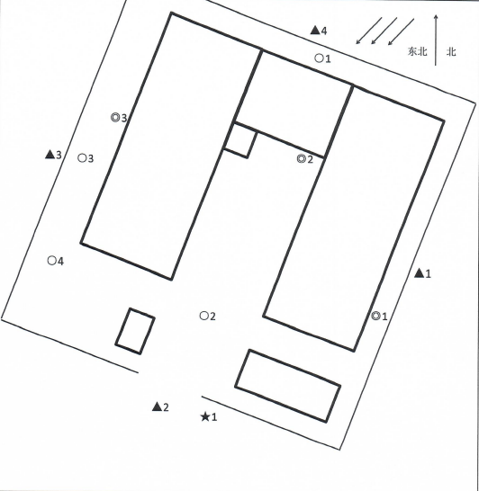
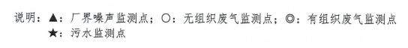
监测布点示意图

表七
验收监测期间生产工况记录：
验收监测期间（2020年6月16日~6月17日），安徽辰泽环保科技有限公司同步对该公司的营运情况和环保设施运行情况进行了现场监察。监察结果表明：在现场监测期间该公司正常营运，各污染治理设施正常使用。
项目验收监测期间工况见表7.1。
表7.1 验收监测期间生产工况一览表
日期 | 产品名称 | 设计日产量  （件） | 实际日产量  （件） | 生产负荷（%）
2020-6-16 | 塑料袋 | 10667 | 8010 | 75
2020-6-17 | 塑料袋 | 10667 | 8023 | 75
验收监测结果：
- 污染物排放监测结果
- 废气监测结果
- 无组织排放
项目废气无组织排放监测结果统计见表7.2。
表7.2 项目无组织排放监测结果统计一览表 单位：mg/m³
监测  日期 | 监测点位 | 监测频次  监测因子 | 1 | 2 | 3 | 4 | 标准  限值 | 达标  情况
2020.05.28 | 厂区北侧 | 非甲烷总烃 | 0.79 | 0.91 | 0.79 | 0.84 | 4.0 | 达标
2020.05.28 | 厂区北侧 | 甲苯 | 0.140 | 0.102 | 0.101 | 0.096 | 2.4 | 达标
2020.05.28 | 厂区南侧 | 非甲烷总烃 | 0.84 | 0.81 | 0.80 | 0.80 | 4.0 | 达标
2020.05.28 | 厂区南侧 | 甲苯 | 0.0787 | 0.0872 | 0.111 | 0.135 | 2.4 | 达标
2020.05.28 | 厂区西侧 | 非甲烷总烃 | 1.81 | 0.80 | 0.79 | 0.81 | 4.0 | 达标
2020.05.28 | 厂区西侧 | 甲苯 | 0.100 | 0.0205 | 0.149 | 0.124 | 2.4 | 达标
2020.05.28 | 厂区西南侧 | 非甲烷总烃 | 0.81 | 0.83 | 0.81 | 0.76 | 4.0 | 达标
2020.05.28 | 厂区西南侧 | 甲苯 | 0.0348 | 0.151 | 0.154 | 0.0236 | 2.4 | 达标
2020.05.29 | 厂区北侧 | 非甲烷总烃 | 0.77 | 0.77 | 0.81 | 0.79 | 4.0 | 达标
2020.05.29 | 厂区北侧 | 甲苯 | 0.125 | 0.101 | 0.120 | 0.110 | 2.4 | 达标
2020.05.29 | 厂区南侧 | 非甲烷总烃 | 0.77 | 0.72 | 0.69 | 0.77 | 4.0 | 达标
2020.05.29 | 厂区南侧 | 甲苯 | <0.0015 | 0.0205 | 0.174 | 0.0483 | 2.4 | 达标
2020.05.29 | 厂区西侧 | 非甲烷总烃 | 0.76 | 0.77 | 0.76 | 0.78 | 4.0 | 达标
2020.05.29 | 厂区西侧 | 甲苯 | 0.112 | 0.0329 | 0.177 | 0.0404 | 2.4 | 达标
2020.05.29 | 北侧 | 非甲烷总烃 | 1.02 | 0.89 | 0.87 | 0.899 | 4.0 | 达标
2020.05.29 | 北侧 | 甲苯 | 0.0067 | 0.499 | 0.0193 | 0.0966 | 2.4 | 达标
废气无组织排放监测结果分析与评价：
由以上数据得出，在2020年6月16日和2020年6月17日验收监测期间，厂界周围，经处理后污染物非甲烷总烃、甲苯排放浓度均满足《大气污染物综合排放标准》GB16297-1996表2中周边大气污染物最高允许浓度中规定，属于达标排放。
综上所述，废气无组织排放满足大气污染物综合排放标准》GB16297-1996表2中周边大气污染物最高允许浓度中规定，属于达标排放。
无组织废气监测期间气象参数见表7.3。
表7.3 无组织废气监测期间气象参数一览表
监测日期 | 天气情况 | 气温（℃） | 气压（Kpa） | 风向 | 风速（m/s）
2020-6-16 | 晴转多云 | 28.5~31.2 | 99.5~99.8 | 东北 | 2.2
2020-6-17 | 晴转多云 | 28.7~31.2 | 99.6~99.9 | 东北 | 2.7
- 有组织排放
项目废气有组织排放监测结果统计见表7.4。

表7.4 项目有组织排放监测结果统计一览表 单位：mg/m³
监测  日期 | 监测点位 | 监测频次  监测因子 | 1 | 2 | 3 | 均值 | 标准  限值 | 达标  情况
2020-6-16 | 吹膜排气筒进口 | 排气筒高度m | 15 |  |  |  | / | /
2020-6-16 | 吹膜排气筒进口 | 烟道截面积m² | 0.1963 |  |  |  | / | /
2020-6-16 | 吹膜排气筒进口 | 烟气温度℃ | 35.2 | 37.4 | 36.4 | / | / | /
2020-6-16 | 吹膜排气筒进口 | 烟气流速m/s | 7.7 | 7.9 | 8.5 | / | / | /
2020-6-16 | 吹膜排气筒进口 | 标干流量m³/h | 4649 | 4756 | 5124 | / | / | /
2020-6-16 | 吹膜排气筒进口 | 非甲烷总烃浓度mg/m³ | 7.24 | 7.16 | 7.48 | 7.29 | 120 | 达标
2020-6-16 | 吹膜排气筒出口 | 排气筒高度m | 15 |  |  |  | / | /
2020-6-16 | 吹膜排气筒出口 | 烟道截面积m² | 0.1963 |  |  |  | / | /
2020-6-16 | 吹膜排气筒出口 | 烟气温度℃ | 35.7 | 37.7 | 36.1 | / | / | /
2020-6-16 | 吹膜排气筒出口 | 烟气流速m/s | 7.9 | 8.1 | 8.3 | / | / | /
2020-6-16 | 吹膜排气筒出口 | 标干流量m³/h | 4758 | 4861 | 4991 | / | / | /
2020-6-16 | 吹膜排气筒出口 | 非甲烷总烃浓度mg/m³ | 2.82 | 2.98 | 3.00 | 2.93 | 120 | 达标
2020-6-16 | 印刷排气筒进口 | 排气筒高度m | 15 |  |  |  | / | /
2020-6-16 | 印刷排气筒进口 | 烟道截面积m² | 0.0707 |  |  |  | / | /
2020-6-16 | 印刷排气筒进口 | 烟气温度℃ | 34.1 | 36.7 | 36.2 | / | / | /
2020-6-16 | 印刷排气筒进口 | 烟气流速m/s | 13.8 | 14.1 | 14.0 | / | / | /
2020-6-16 | 印刷排气筒进口 | 标干流量m³/h | 3015 | 3064 | 3041 | / | / | /
2020-6-16 | 印刷排气筒进口 | 甲苯浓度mg/m³ | 9.52 | 7.80 | 7.67 | 8.33 | 40 | 达标
2020-6-16 | 印刷排气筒出口 | 排气筒高度m | 15 |  |  |  | / | /
2020-6-16 | 印刷排气筒出口 | 烟道截面积m² | 0.1257 |  |  |  | / | /
2020-6-16 | 印刷排气筒出口 | 烟气温度℃ | 35.7 | 36.5 | 35.8 | / | / | /
2020-6-16 | 印刷排气筒出口 | 烟气流速m/s | 13.9 | 15.0 | 14.8 | / | / | /
2020-6-16 | 印刷排气筒出口 | 标干流量m³/h | 5355 | 5786 | 5710 | / | / | /
2020-6-16 | 印刷排气筒出口 | 甲苯mg/m³ | 3.34 | 2.96 | 2.25 | 2.85 | 40 | 达标
2020-06-16 | 吹膜+印刷排气筒进口 | 排气筒高度m | 15 |  |  |  | / | /
2020-06-16 | 吹膜+印刷排气筒进口 | 烟道截面积m² | 0.1963 |  |  |  | / | /
2020-06-16 | 吹膜+印刷排气筒进口 | 烟气温度℃ | 36.5 | 37.9 | 1.82 | / | / | /
2020-06-16 | 吹膜+印刷排气筒进口 | 烟气流速m/s | 19.2 | 21.0 | 20.4 | / | / | /
2020-06-16 | 吹膜+印刷排气筒进口 | 标干流量m³/h | 11566 | 12635 | 12281 | / | / | /
2020-06-16 | 吹膜+印刷排气筒进口 | 非甲烷总烃浓度mg/m³ | 7.18 | 7.88 | 7.41 | 7.49 | 120 | 达标
2020-06-16 | 吹膜+印刷排气筒进口 | 甲苯浓度mg/m³ | 6.44 | 6.36 | 6.08 | 6.29 | 40 | 达标
2020-06-16 | 吹膜+印刷排气筒出口 | 排气筒高度m | 15 |  |  |  | / | /
2020-06-16 | 吹膜+印刷排气筒出口 | 烟道截面积m² | 0.1963 |  |  |  | / | /
2020-06-16 | 吹膜+印刷排气筒出口 | 烟气温度℃ | 36.3 | 37.4 | 37.1 | / | / | /
2020-06-16 | 吹膜+印刷排气筒出口 | 烟气流速m/s | 21.0 | 20.7 | 20.6 | / | / | /
2020-06-16 | 吹膜+印刷排气筒出口 | 标干流量m³/h | 12634 | 12446 | 12373 | / | / | /
2020-06-16 | 吹膜+印刷排气筒出口 | 非甲烷总烃浓度mg/m³ | 1.70 | 1.63 | 1.63 | 1.65 | 120 | 达标
2020-06-16 | 吹膜+印刷排气筒出口 | 甲苯浓度mg/m³ | 2.14 | 2.22 | 2.12 | 2.16 | 40 | 达标
2020-06-17 | 吹膜排气筒进口 | 排气筒高度m | 15 |  |  |  | / | /
2020-06-17 | 吹膜排气筒进口 | 烟道截面积m² | 0.1963 |  |  |  | / | /
2020-06-17 | 吹膜排气筒进口 | 烟气温度℃ | 35.3 | 36.5 | 35.8 | / | / | /
2020-06-17 | 吹膜排气筒进口 | 烟气流速m/s | 7.8 | 8.1 | 8.3 | / | / | /
2020-06-17 | 吹膜排气筒进口 | 标干流量m³/h | 4709 | 4871 | 5003 |  | / | /
2020-06-17 | 吹膜排气筒进口 | 非甲烷总烃浓度mg/m³ | 7.39 | 6.86 | 7.45 | 7.23 | 120 | 达标
2020-06-17 | 吹膜排气筒出口 | 排气筒高度m | 15 |  |  |  | / | /
2020-06-17 | 吹膜排气筒出口 | 烟道截面积m² | 0.1963 |  |  |  | / | /
2020-06-17 | 吹膜排气筒出口 | 烟气温度℃ | 35.5 | 36.1 | 36.1 | / | / | /
2020-06-17 | 吹膜排气筒出口 | 烟气流速m/s | 8.2 | 7.9 | 8.7 | / | / | /
2020-06-17 | 吹膜排气筒出口 | 标干流量m³/h | 4971 | 4747 | 5222 | / | / | /
2020-06-17 | 吹膜排气筒出口 | 非甲烷总烃浓度mg/m³ | 1.25 | 1.22 | 1.26 | 1.24 | 120 | 达标
 | 印刷排气筒进口 | 排气筒高度m | 15 |  |  |  | / | /
 | 印刷排气筒进口 | 烟道截面积m² | 0.0707 |  |  |  | / | /
 | 印刷排气筒进口 | 烟气温度℃ | 34.7 | 37.1 | 36.8 | / | / | /
 | 印刷排气筒进口 | 烟气流速m/s | 14.6 | 14.1 | 13.4 | / | / | /
 | 印刷排气筒进口 | 标干流量m³/h | 3180 | 3050 | 2897 | / | / | /
 | 印刷排气筒进口 | 甲苯浓度mg/m³ | 5.77 | 5.75 | 5.53 | 5.68 | 40 | 达标
 | 印刷排气筒出口 | 排气筒高度m | 15 |  |  |  | / | /
 | 印刷排气筒出口 | 烟道截面积m² | 0.1257 |  |  |  | / | /
 | 印刷排气筒出口 | 烟气温度℃ | 34.9 | 37.4 | 36.4 | / | / | /
 | 印刷排气筒出口 | 烟气流速m/s | 14.4 | 13.9 | 14.3 | / | / | /
 | 印刷排气筒出口 | 标干流量m³/h | 5557 | 5326 | 5496 | / | / | /
 | 印刷排气筒出口 | 甲苯浓度mg/m³ | 2.25 | 2.22 | 2.14 | 2.20 | 40 | 达标
 | 吹膜+印刷排气筒进口 | 排气筒高度m | 15 |  |  |  | / | /
 | 吹膜+印刷排气筒进口 | 烟道截面积m² | 0.1963 |  |  |  | / | /
 | 吹膜+印刷排气筒进口 | 烟气温度℃ | 36.9 | 37.5 | 37.1 | / | / | /
 | 吹膜+印刷排气筒进口 | 烟气流速m/s | 20.8 | 21.4 | 22.3 | / | / | /
 | 吹膜+印刷排气筒进口 | 标干流量m³/h | 12498 | 12846 | 13393 | / | / | /
 | 吹膜+印刷排气筒进口 | 非甲烷总烃浓度mg/m³ | 7.45 | 7.05 | 7.02 | 7.17 | 120 | 达标
 | 吹膜+印刷排气筒进口 | 甲苯浓度mg/m³ | 5.35 | 6.43 | 6.15 | 5.98 | 40 | 达标
 | 吹膜+印刷排气筒出口 | 排气筒高度m | 15 |  |  |  | / | /
 | 吹膜+印刷排气筒出口 | 烟道截面积m² | 0.1963 |  |  |  | / | /
 | 吹膜+印刷排气筒出口 | 烟气温度℃ | 36.6 | 37.7 | 37.3 | / | / | /
 | 吹膜+印刷排气筒出口 | 烟气流速m/s | 20.8 | 21.4 | 22.3 | / | / | /
 | 吹膜+印刷排气筒出口 | 标干流量m³/h | 12067 | 12877 | 12814 | / | / | /
 | 吹膜+印刷排气筒出口 | 非甲烷总烃浓度mg/m³ | 1.22 | 2.07 | 2.02 | 1.77 | 120 | 达标
 | 吹膜+印刷排气筒出口 | 甲苯浓度mg/m³ | 2.25 | 2.25 | 2.17 | 2.22 | 40 | 达标
废气有组织排放监测结果分析与评价：
由以上数据得出，在2020年06月16日和2020年06月17日验收监测期间，吹膜废气经处理后污染物非甲烷总烃排放浓度均值最大值为7.29mg/m³；印刷废气经处理后污染物甲苯排放浓度均值最大值为8.33mg/m³；吹膜+印刷废气经处理后污染物非甲烷总烃、甲苯排放浓度均值最大值分别为7.49mg/m³、6.29mg/m³，满足《大气污染物综合排放标准》（GB16297-1996）表2中二级标准限值要求。
综上所述，吹膜、印刷、吹膜+印刷有组织废气污染物非甲烷总烃、甲苯排放满足《大气污染物综合排放标准》（GB16297-1996）表2中二级标准限值要求，属于达标排放。
2、噪声监测结果
项目场界噪声监测结果见表7.5。
表7.5 厂界噪声监测结果统计一览表 单位：dB（A）
监测点位编号、名称 | 2020-06-16 |  | 2020-06-17
监测点位编号、名称 | 昼间 | 夜间 | 昼间 | 夜间
N1厂界东 | 58.0 | 48.8 | 56.5 | 47.9
N2厂界西 | 58.1 | 47.9 | 58.1 | 48.5
N3厂界南 | 59.3 | 48.7 | 58.7 | 48.8
N4厂界北 | 59.0 | 49.1 | 58.6 | 48.6
执行标准限制 | 65 | 55 | 65 | 55
是否达标 | 达标 | 达标 | 达标 | 达标
厂界噪声监测结果分析与评价：
由以上监测数据得出，在2020年6月16日和2020年6月17日验收监测期间，昼间噪声监测范围为56.5dB（A）-59.0dB（A），夜间噪声监测范围为47.9dB（A）-49.1dB（A）。厂界噪声满足《工业企业厂界环境噪声排放标准》（GB12348-2008）中3类标准限值（昼间≤65dB（A）；夜间≤55dB（A））。
综上所述，厂界噪声排放满足（GB12348-2008）《工业企业厂界环境噪声排放标准》中3类标准限值，属于达标排放。
3、废水监测结果
项目废水监测结果见表7.6。
表7.6废水监测结果统计表 单位：mg/L (除pH）
监测时间、点位  监测结果 |  |  | pH | 化学需氧量 | 五日生化需氧量 | 氨氮 | 悬浮物
2020.06.16 | 厂区门口南侧污水排口 | 1 | 8.22 | 159 | 71.2 | 8.00 | 51
2020.06.16 | 厂区门口南侧污水排口 | 2 | 7.99 | 167 | 66.2 | 9.71 | 45
2020.06.16 | 厂区门口南侧污水排口 | 3 | 8.09 | 145 | 64.2 | 7.42 | 54
2020.06.16 | 厂区门口南侧污水排口 | 4 | 8.16 | 151 | 68.2 | 8.44 | 48
2020.06.16 | 厂区门口南侧污水排口 | 范围/均值 | 7.99-8.22 | 156 | 67.4 | 8.39 | 50
2020.06.17 | 厂区门口南侧污水排口 | 1 | 8.20 | 149 | 62.2 | 9.48 | 42
2020.06.17 | 厂区门口南侧污水排口 | 2 | 7.94 | 163 | 74.2 | 9.14 | 52
2020.06.17 | 厂区门口南侧污水排口 | 3 | 8.08 | 141 | 60.2 | 9.22 | 46
2020.06.17 | 厂区门口南侧污水排口 | 4 | 8.09 | 155 | 58.2 | 9.15 | 49
2020.06.17 | 厂区门口南侧污水排口 | 范围/均值 | 7.94-8.20 | 152 | 63.7 | 9.25 | 47
标准限值 |  |  | 6-9 | 300 | 160 | 30 | 250
是否达标 |  |  | 达标 | 达标 | 达标 | 达标 | 达标
废水监测结果分析与评价：
由以上监测数据得出：在2020年6月16日和2020年6月17日验收监测期间，该项目污水排口pH值范围为7.99-8.22无量纲，其他各污染物日均浓度最大值分别为悬浮物：50mg/L、化学需氧量：156mg/L、五日生化需氧量：67.4mg/L、氨氮：9.25mg/L，均满足《污水综合排放标准》（GB8978-1996）表4中三级标准和南部新区污水处理厂接管标准。
综上所述，废水污染物排放满足满足《污水综合排放标准》（GB8978-1996）表4中三级标准和南部新区污水处理厂的接管标准，属于达标排放。
4、污染物排放总量核算
项目废水日排放量为1.14m³/d，年排放天数为300天，年排放总量为342m³/a，根据监测数据可得，化学需氧量两日平均值为154mg/L，氨氮两日平均值为8.82mg/L。项目化学需氧量年排放量为0.0527t/a，氨氮年排放量为0.0030t/a。满足环评建议总量控制指标COD：0.12t/a、NH₃-N：0.018t/a。

表八
验收监测结论：
- 污染物排放监测结果
1、废气污染物监测结果及达标情况
1）无组织废气
在2020年6月16日和2020年6月17日验收监测期间，厂界周围，经处理后污染物非甲烷总烃、甲苯排放浓度均满足《大气污染物综合排放标准》GB16297-1996表2中周边大气污染物最高允许浓度中规定，属于达标排放。
综上所述，废气无组织排放满足《大气污染物综合排放标准》GB16297-1996表2中周边大气污染物最高允许浓度中规定，属于达标排放。
2）有组织废气
在2020年06月16日和2020年06月17日验收监测期间，吹膜废气经处理后污染物非甲烷总烃排放浓度均值最大值为7.29mg/m³；印刷废气经处理后污染物甲苯排放浓度均值最大值为8.33mg/m³；吹膜+印刷废气经处理后污染物非甲烷总烃、甲苯排放浓度均值最大值分别为7.49mg/m³、6.29mg/m³，满足《大气污染物综合排放标准》（GB16297-1996）表2中二级标准限值要求。
综上所述，吹膜、印刷、吹膜+印刷有组织废气污染物非甲烷总烃、甲苯排放满足《大气污染物综合排放标准》（GB16297-1996）表2中二级标准限值要求，属于达标排放。
- 厂界噪声监测结果及达标情况
在2020年6月16日和2020年6月17日验收监测期间，昼间噪声监测范围为56.5dB（A）-59.0dB（A），夜间噪声监测范围为47.9dB（A）-49.1dB（A）。厂界噪声满足《工业企业厂界环境噪声排放标准》（GB12348-2008）中3类标准限值（昼间≤65dB（A）；夜间≤55dB（A））。
综上所述，厂界噪声排放满足（GB12348-2008）《工业企业厂界环境噪声排放标准》中3类标准限值，属于达标排放。
3、项目固废处置情况
固体废物均得到合理处置。
4、废水污染物监测结果及达标情况
在2020年6月16日和2020年6月17日验收监测期间，该项目污水排口pH值范围为7.99-8.22无量纲，其他各污染物日均浓度最大值分别为悬浮物：50mg/L、化学需氧量：156mg/L、五日生化需氧量：67.4mg/L、氨氮：9.25mg/L，均满足《污水综合排放标准》（GB8978-1996）表4中三级标准和南部新区污水处理厂接管标准。
综上所述，废水污染物排放满足满足《污水综合排放标准》（GB8978-1996）表4中三级标准和南部新区污水处理厂的接管标准，属于达标排放。
5、污染物排放总量核算
项目废水日排放量为4m³/d，年排放天数为300天，年排放总量为1200m³/a，根据监测数据可得，化学需氧量两日平均值为154mg/L，氨氮两日平均值为8.82mg/L。项目化学需氧量年排放量为0.1848/a，氨氮年排放量为0.0106t/a。
验收监测建议：
（1）保证废气处理设施正常运行，确保污染物稳定达标排放；
（2）要加强对环保设施的维护检修工作，保证其完好率、运行达标率，杜绝因维修不及时造成设施停运后污染物直接排放的现象；
（3）加强环保规章制度管理。

附件
本报告表附以下附件、附图：
附图
附图1 建设项目地理位置图
附图2 项目平面布置图
附件
附件3 环评批复
附件4 危废协议
附件5 验收监测委托书
附件6 企业承诺书
附件7 验收工况表
附件8 现场监测照片
附件9 检测报告

